**Уважаемые родители!**

в нашем дошкольном учреждении реализуется тема недели: " Герои войны, памятники героям"

Цель: Формирование знаний детей о Великой Отечественной войне через разные виды деятельности.

Задачи:

Воспитывать нравственно-патриотические чувства у детей через расширение общего кругозора.

- Формировать элементарные знания о событиях Великой Отечественной войны на основе ярких представлений, доступных детям и вызвать у них эмоциональные переживания.

- Формировать уважение к защитникам Родины, гордость за русский народ, любовь к Родине.

- Способствовать развитию совместной деятельности ребенка и его родителей в процессе ознакомления с историей Великой Отечественной войны.

**Для осуществления образовательной деятельности**

**в семье по данной теме рекомендуем родителям:**

**1. Рассказать детям о Дне победы.**

Консультация для родителей «Как рассказать детям о войне».

День Победы – самый главный праздник, отмечающийся в нашей стране. В этот день все люди, поздравляют ветеранов и возлагают к военным памятникам венки и цветы.

Детям важно знать о празднике «День Победы», о том, как защищали свою страну русские люди в годы Великой Отечественной войны. Воспитывать уважение, любовь к людям, защищающим Родину от врагов, ветеранам войны, заботиться о них.

Вот несколько советов, как рассказать детям о войне:

- поговорите об этом с ребенком;

- просмотрите тематические передачи по телевизору вместе с детьми (старые военные фильмы, несущие в себе доброту, свет, веру в Победу), военный парад, концерты военных песен;

- почитайте книги, они помогут дать представление о военном времени. (Некоторые книги о войне написаны специально для дошкольного возраста. Они просто красивые, мудрые, в них присутствуют описания душевной доброты, стойкости и героизма);

- поучите стихотворения, пословицы, поговорки, песни о войне;

- пообщайтесь с ветеранами. (Пожилые люди легче находят контакт с детьми, нежели родители. И они обязательно подберут нужные слова, рассказывая ребенку о пережитом);

- расскажите о ваших воевавших предках.

Ссылка <https://www.youtube.com/watch?v=KUaY6h3yKng>

**2. Чтение и обсуждение стихов.**

«Наша звездочка».

В пламени сражений за родную власть,

На армейском шлеме звездочка зажглась.

И на бескозырке в тот же самый миг,

На морском просторе свет ее возник.

Закачались тени, задрожала мгла,

Звездочка сияла, звездочка росла,

Смело сокрушая лютую беду,

Мы несли по свету красную звезду…

На войне гражданской и в большой войне

Звездочка светилась с солнцем наравне,

В ней отчизны слава, в ней — народа честь

И моя, товарищ, капля крови есть.

С ней мы победили злобного врага,

Сила нашей правды миру дорога!

С нею отстояли счастье мы свое. (А.Жаров)

«День Победы».

Майский праздник -

День Победы.

Отмечает вся страна.

Надевают наши деды

Боевые ордена.

Их с утра зовёт дорога,

На торжественный парад.

И задумчиво с порога,

Вслед им бабушки глядят. (Т.Белозерова)

«Что за праздник?»

В небе праздничный салют,

Фейерверки там и тут.

Поздравляет вся страна

Славных ветеранов.

А цветущая весна,

Дарит им тюльпаны,

Дарит белую сирень.

Что за славный майский день? (Н. Иванова)

«Победа»

Песни фронтовые,

Награды боевые,

Красные тюльпаны,

Встречи ветеранов.

И салют в полнеба,

Огромный, как Победа.

День Победы к нам пришел,

Лучший праздник на земле.

Очень весело сегодня,

И большим и детворе!

М. Познанская

«В лучистом цвету неоглядные дали»

В лучистом цвету неоглядные дали,

И песни звенят на просторах страны.

И солнце, и песню в боях отстояли

Герои давно отгремевшей войны.

М. Геттуев

**3. Заучивание и чтение с детьми пословиц и поговорок о мире, семье.**

• Тучам солнце не закрыть, мир войне не победить.

• Свет победит тьму, а мир — войну.

• Мир стоит до рати, а рать — до мира.

• Мир народу — жизнь будет краше год от году.

• Мир и труд в ногу идут.

• Где мир, там и радость.

• Дружно за мир стоять — войне не бывать.

• Мир строит, а война разрушает.

• Тот нам ворог, кому мир не дорог.

• Кто сеет мир, пожнет счастье.

• Худой мир лучше доброй ссоры.

• Мира не ждут, его завоевывают.

• Мира не ждут, его в свои руки народы берут.

• В мире жить — мирское и творить.

**4. Рекомендации родителям по познавательному развитию «День Победы – отмечает вся страна».**

**Цель:** Воспитывать чувство уважения к Ветеранам Великой Отечественной войны, желание сделать им приятное. Развивать чувство композиции, цвета и ритма.

**Родитель:**Ребята, какие весенние праздники вы знаете?

**Дети:**8 марта, Пасха, День победы.

**Родитель:** А про какой праздник говорят «Со слезами на глазах». (Ответы.)

**Родитель:** Правильно «День Победы», а почему так называют этот праздник? (Ответы.)

**Родитель:** Что такое праздник? Правильно, это веселье, смех, радость, счастье. Мы всегда с большой радостью встречаем праздники. Сегодня я хочу рассказать вам о празднике, который отмечается 9 Мая – это День Победы. Каждый год наша страна отмечает великий праздник – День Победы в Великой Отечественной войне. Великая Отечественная война началась 22 июня 1941 года. Враг напал на мирную страну ночью, когда все люди спали, не объявляя нам войны. Враги надеялись на легкую и быструю победу. Им хотелось захватить богатые земли нашей страны. Но они ошиблись. На защиту свободной любимой Родины встал весь народ от мала до велика. На войне сражались не только мужчины, но и женщины. Они были медсестрами, врачами, санитарками. Дети тоже принимали активное участие, в госпиталях они помогали солдатам кушать, писать письма домой, пели им песни, читали стихи, поднимая бодрость духа.

9 мая 1945 года закончилась война, и тот день стал самым светлым и любимым праздником Днем Победы!

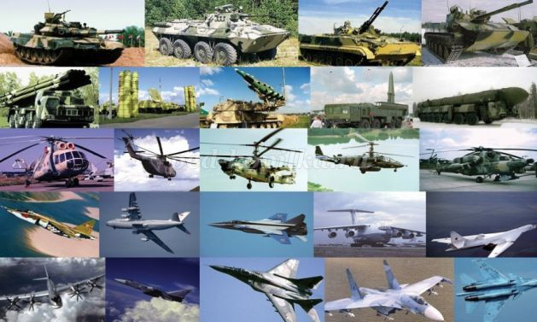

**Родитель:** Это военная техника. Посмотрите, какие машины вы знаете? (самолёт, корабль, танк, вертолёт)  
**Родитель:** А кто управляет самолётом? (лётчик)  
- Кто водит танки? (танкист)  
- Кто служит на корабле? (моряк)  
- Ребята, вам понравилась выставка машин?  
- А какие это машины? (военные).  
Провести физкультминутку.  
**Физкультминутка «Смелый солдат».**  
Знают все ребята, *Марш.*  
Смелого солдата,  
Смелого солдата не сломить.  
Знают все ребята,  
Смелого солдата *Сгибание рук в локтях — «силачи».*  
Никогда не смогут победить.  
**Родитель:** Вот как мы хорошо отдохнули. Как ты думаете, в войне могли победить одни моряки? Лётчики? Танкисты? Почему?  
**Родитель:** Правильно не могли.  
Как ты думаешь, война это хорошо или плохо? Почему? (ответы детей)  
**Родитель:**  9 мая – каждый год наша страна отмечает День Победы в Великой Отечественной войне. В этот день собираются ветераны, надевают свои ордена и медали, полученные за героическую борьбу с врагом, и выходят на парад Победы.*(Показ картинок с изображением парада.)*

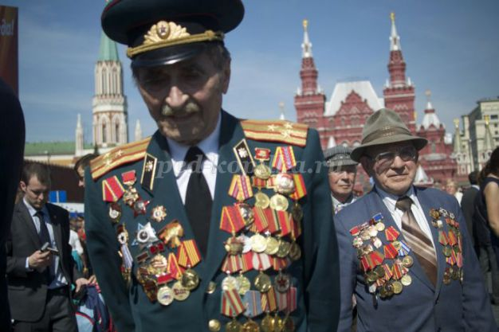

Им дарят цветы, звучат поздравления, песни, а вечером над городами нашей страны расцветают праздничные салюты в честь победы. В каждом городе горит Вечный огонь. Вечный огонь горит всегда, никогда не гаснет и напоминает людям о страшном слове «война», о том, что никогда больше такое не должно повториться. Взрослым и детям нужен мир на всей планете.

**5. Дидактические игры:**

*«Военная техника».*

Цель: Формировать у детей представления о военном транспорте. Развивать мелкую моторику рук, воспитывать гордость за нашу Армию. Учить соотносить образ представления с целостным образом реального предмета, складывать картинку, разрезанную на 4 части.

Оборудование: Разрезные картинки военной техники из 4-х частей. Военная техника, соответствующая изображениям на картинках.

Ход игры. Перед детьми на столе лежат разрезные картинки с изображением военной техники. Детям - участникам игры предлагается сложить картинку из частей так, чтобы получился целый предмет. Выигрывает ребенок, первым собравший разрезную картинку.

*«Кем я буду в Армии служить?»*

Задачи: Формировать знания детей о военных профессиях. Развивать воображение, воспитывать гордость за нашу Отчизну.

Ход игры.

Перед детьми располагают картинки или фотографии с изображением оружия, техники, предметов и атрибутов, используемых военными. По тому выбору, что сделал ребёнок, следует определить военную профессию.

Назвать в каких войсках хочет служить ребёнок, когда вырастет.

*«Найди и принеси».*

Цель: Развитие зрительной памяти, слухового внимания, слуховой памяти. Закрепление понятия о форме, величине и цвете предметов.

Оборудование: Используются все виды разноцветных игровых материалов, знакомых детям по предыдущим играм: флажки, кружки, ленточки, пирамидки, и пр. можно взять также любые предметы, имеющиеся в группе и окрашенные в разные цвета.

Ход игры.

Воспитатель раскладывает на видных местах предметные картинки, затем вызывает ребенка, дает ему одну из парных картинок (ребенок должен назвать, что нарисовано) и предлагает по ней найти такую же картинку.

В этой игре, как и в других дидактических играх, возможны различные, более сложные варианты:

1) воспитатель только показывает парную картинку, а ребенок ищет такую же по памяти;

2) вместо картинок воспитатель раскладывает на видных местах предметы, ребенок по картинке должен найти соответствующий предмет.

*«Одинаковые предметы»*

Цель: Учить детей находить одинаковые предметы разного цвета. Развивать речь, внимание, умение сравнивать предметы. Развивать мелкую моторику пальцев.

Оборудование: 24 карточки с предметами основных цветов.

Ход игры:

Взрослый раскладывает карточки перед ребёнком и просит его найти одинаковые предметы.

Например, взрослый берёт карточку с машиной зелёного цвета и просит малыша найти ещё такую же машину другим цветом. Для того, чтобы он понял правила игры, необходимо показать ему как в эту игру нужно играть, указав на машину красного цвета и пояснив, что на карточках изображены машины разного цвета.

**6. Физкультминутки.**

*«Салют»*

Вокруг все было тихо. Встать прямо, руки опустить,

И вдруг - салют! Салют! Подмять руки вверх.

Ракеты в небе вспыхнули и там, и тут! Раскрыть пальчики веером, помахать руками над головой.

Над площадью, над крышами, Присесть, встать, с раскрытыми руками.

Над праздничной Москвой Пальчики поднять вверх (2—З раза).

Взвивается все выше

Огней фонтан живой.

На улицу, на улицу Легкий бег на месте.

Все радостно бегут,

Кричат: «Ура! », Поднять руки вверх, крикнуть «Ура.

Любуются на праздничный салют! Раскрыть пальчики веером, помахать руками над головой влево - вправо.

*«Лётчики».*

Руки сделали в разлет – получился самолет Руки в стороны.

Мах крылом туда – сюда, Помахать рукой.

Делай раз и делай два.

Руки в стороны держи. Руки в стороны.

И на друга посмотри.

Опускайся быстро вниз, Присели.

На посадку ты садись.

«Солдатик»

На одной ноге постой-ка, Стоять на одной ноге, руки на пояс.

Будто ты солдатик стойкий.

Ну, смелее подними,

Да гляди, не упади.

А сейчас постой на левой,

Если ты солдатик смелый.

А сейчас постой на правой, Выпрямить левую ногу, руки в стороны.

Если ты солдатик бравый.

*«Смелый солдат».*

Знают все ребята, Марш.

Смелого солдата,

Смелого солдата не сломить.

Знают все ребята,

Смелого солдата Сгибание рук в локтях — «силачи».

Никогда не смогут победить.

**7. Пальчиковые игры.**

*«Семья».*

Детям предлагается согнуть пальцы левой руки в кулачок, затем, слушая потешку, по очереди разгибать их, начиная с большого пальца.

Этот пальчик - дедушка,

Этот пальчик - бабушка,

Этот пальчик - папочка,

Этот пальчик - мамочка,

Этот пальчик - Я,

Вот и вся моя семья.

*«Наша армия»*

Поочередно «шагают» указательным и средним пальцами

правой и левой руки.

Аты-баты, аты-баты!

На парад идут солдаты!

Вот идут танкисты,

Потом артиллеристы,

А потом пехота -

Рота за ротой!

«Эти пальцы – все бойцы»

Эти пальцы – все бойцы

Удалые молодцы

(растопырить пальцы, потом сжать их в кулак)

Два больших и крепких малых

И солдат в боях бывалых.

(приподнять 2 больших пальца, другие прижать)

Два гвардейца – храбреца

(приподнять 2 указательных пальца)

Два сметливых молодца

(приподнять 2 средних пальца)

Два героя безымянных

Но в работе очень славных

(приподнять 2 безымянных пальца)

Два мизинца - коротышки

Очень славные мальчишки.

(приподнять 2 мизинца)

**8. Рисование «Салют в честь Дня Победы».**

Цель: Воспитывать чувство гордости, любви и уважения к родине, армии, дать понятие выражению «День Победы», развивать разговорную речь. Развивать творческие способности детей через знакомство с нетрадиционной техникой рисования. Углублять представления о цвете (жёлтый, красный, зелёный, синий).

Чтение стихотворения «Праздничный салют».

Алые букеты в небе расцветают,

Искорками света лепестки сверкают.

Вспыхивают астрами голубыми, красными,

Синими, лиловыми – каждый раз все новыми.

А потом рекою золотой текут.

Что это такое? Праздничный салют!

Показать изображения праздничного салюта.

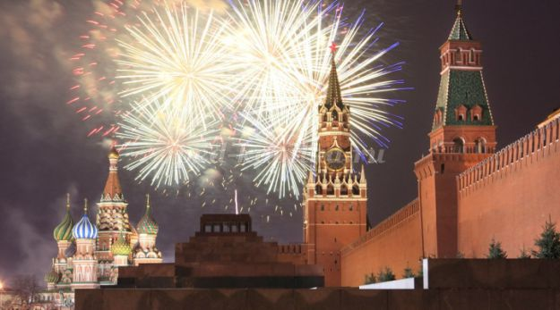

Беседа с ребенком.

- Что изображено на этих иллюстрациях? (ответы детей).

- На что похож салют? (ответы детей).

- Какое время суток изображено на иллюстрациях? (ответы детей).

- Какие цвета использованы при изображении салюта? (ответы детей).

- На каком фоне изображен салют? (ответы детей).

- Почему художник выбрал именно темный фон? (ответы детей).

- Что мог чувствовать художник, изображая салют? (ответы детей).

Пальчиковая гимнастика: «Наша армия»

Поочередно «шагают» указательным и средним пальцами правой и левой руки.

Аты-баты, аты-баты!

На парад идут солдаты!

Вот идут танкисты,

Потом артиллеристы,

А потом пехота -

Рота за ротой!

Предложить нарисовать ребенку праздничный салют в технике печати.

Ссылка на видео урок

https://www.youtube.com/watch?v=y-fTRPc5Iz8